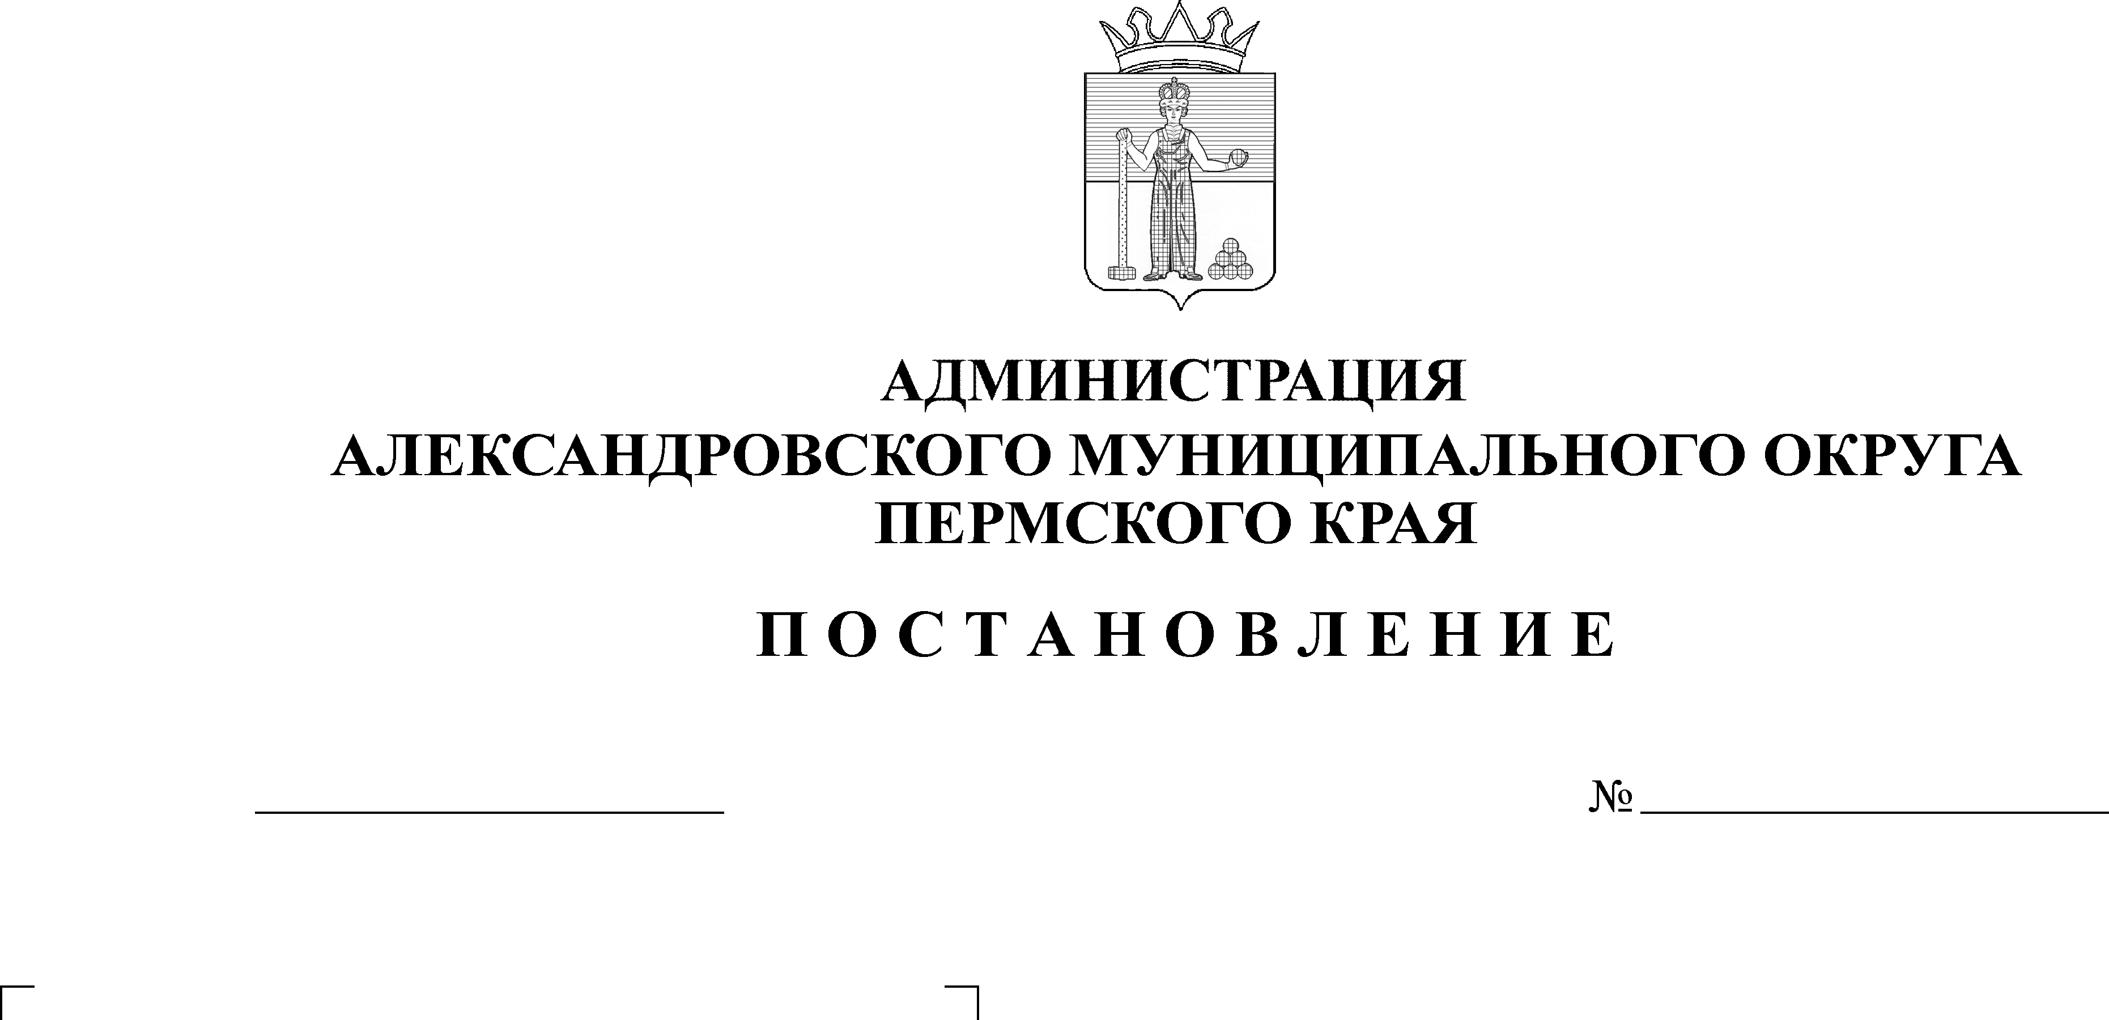
О проведении муниципального этапа фестиваля в рамках реа-лизации проекта «Школьный спортивный клуб» на террито-рии Александровского муници-пального округа на 2024 год

1694
21.10.2024
В рамках реализации проекта «Школьный спортивный клуб», успешной сдачи норм всероссийского физкультурно-спортивного комплекса «Готов к труду и обороне»,
администрация Александровского муниципального округа ПОСТАНОВЛЯЕТ:
1. Утвердить прилагаемое Положение о проведении Фестиваля ВФСК «ГТО» среди Школьных спортивных клубов Александровского муниципального округа.
2. Настоящее постановление опубликовать в сетевом издании официальный сайт Александровского муниципального округа Пермского края (www.aleksraion.ru).
3. Контроль за исполнением настоящего постановления возложить на заместителя главы администрации округа по социальной политике.

Глава муниципального округа –
глава администрации Александровского
муниципального округа О.Э. Белобаржевская
УТВЕРЖДЕНО
постановлением
администрации Александровского муниципального округа
от 21.10.2024 № 1694

Положение
о проведении Фестиваля ВФСК «ГТО»
среди Школьных спортивных клубов
Александровского муниципального округа

- ОБЩЕЕ ПОЛОЖЕНИЕ ФЕСТИВАЛЯ

1.1. Фестиваль проводится в соответствии с Положением о проведении Фестиваля в рамках реализации проекта «Школьный спортивный клуб»", утвержденным Министром физической культуры и спорта Пермского края от 04.09.2023.
1.2. Целью проведения Фестиваля является создание целостной системы физкультурно-оздоровительной и спортивной работы в общеобразовательных учреждениях, направленной на увеличение систематически занимающихся учащихся физической культурой и различными видами спорта, а также успешная сдача норм Всероссийского физкультурно-спортивного комплекса «Готов к труду и обороне» (далее - ГТО).
1.3. Задачи Фестиваля:
- организация и проведение спортивных, физкультурных и оздоровительных мероприятий в общеобразовательных учреждениях;
- формирование команд по различным видам спорта и обеспечение их участия в соревнованиях различного уровня;
- участие в соревнованиях различного уровня среди общеобразовательных организаций;
- выявление лучшего городского школьного спортивного клуба и сельского школьного спортивного клуба;
- информирование и пропаганда в общеобразовательных организациях основных идей физической культуры, спорта, здорового образа жизни;
- подготовка к сдаче норм ГТО.

- Место и сроки проведения фестиваля

  - Фестиваль проводится на территории Александровского муниципального округа Пермского края среди муниципальных общеобразовательных учреждений 27 октября 2024 года на базе муниципального бюджетного общеобразовательного учреждения «Базовая средняя общеобразовательная школа» (далее — МБОУ «БСОШ»).

- Организаторы Фестиваля

  - Организаторами Фестиваля выступает администрация Александровского муниципального округа.
  - Общее руководство по подготовке и проведению муниципального этапа Фестиваля возлагается на управление образования администрации Александровского муниципального округа.
  - Непосредственное проведение муниципального этапа Фестиваля возлагается на МБУ ДО «АСШ».

- Требования к участникам фестиваля и условия их допуска

  - К участию в Фестиваля допускаются обучающиеся, отнесенные к основной медицинской группе для занятий физической культурой и спортом, в соответствии с приказом Министерства здравоохранения РФ от 23.10.2020 г. «1144н «Об утверждении порядка организации медицинской помощи лицам, занимающихся физической культурой и спортом (в том числе при подготовке и проведении физкультурных мероприятий и спортивных мероприятий), включая порядок медицинского осмотра лиц, желающих пройти спортивную подготовку, заниматься физической культурой и спортом в организациях и (или) выполнять нормативы испытаний (тестов) всероссийского физкультурно-спортивного комплекса «Готов к труду и обороне» (ГТО)» и форм медицинских заключений о допуске к участию физкультурных и спортивных мероприятиях».
  - В состав команды входят обучающиеся одной общеобразовательной организации, одного школьного спортивного клуба.
  - К участию в соревнованиях Фестиваля допускаются команды, состоящие из 8 человек (4 мальчика и 4 девочки):
2 человека возрастной категории 2007-2008 г.р. (1 мальчик и 1 девочка);
2 человека возрастной категории 2009-2010 г.р. (1 мальчик и 1 девочка);
2 человека возрастной категории 2011-2012 г.р. (1 мальчик и 1 девочка);
2 человека возрастной категории 2013-2014 г.р. (1 мальчик и 1 девочка);
  - Все участники команды должны иметь единую спортивную форму, с названием (логотипом) школьного спортивного клуба.
  - Все участники должны быть зарегистрированы на сайте https://www.gto.ru/ и иметь УИН (Уникальный идентификационный номер)

- Программа Фестиваля

  - Виды программы:
1. Бег 30 метров,
2. Бег 1000 метров,
3. Сгибание и разгибание рук в упоре лежа на полу,
4. Прыжок в длину с места толчком двумя ногами,
5. Поднимание туловища из положения, лежа за 60 секунд,
6. Наклон вперед из положения стоя на гимнастической скамье.
В случае плохих погодных условий, бег 30 метров и 1000 метров заменяется на челночный бег 3х10 метров.

6. УСЛОВИЯ ПОДВЕДЕНИЯ ИТОГОВ ФЕСТИВАЛЯ

  - Победитель и призеры Фестиваля в общекомандном зачете определяются по наименьшей сумме мест, занятых командами в каждом виде программы Фестиваля. При равенстве суммы очков у двух или более команд, преимущество получает команда, показавшая лучший результат в виде программы «Бег 1000 метров».
  - За неявку команды на соревнования или досрочное оставление площадки ей засчитывается техническое поражение, за участие в соревновании не заявленного игрока команде засчитывается техническое поражение, в случае повторного нарушения требований данного пункта ставиться вопрос о дисквалификации команды с соревнований.

- НАГРАЖДЕНИЕ

  - Команды, занявшие 1, 2 и 3 места в Фестивале, награждаются кубками и грамотами, соответствующие призовым местам.
  - Участники команд, занявшие 1, 2 и 3 места в Фестивале, награждаются медалями, соответствующие призовым местам.
  - Команды-участники, не занявшие призовых мест в Фестивале, награждаются благодарностью за участие.

- УСЛОВИЯ ФИНАНСИРОВАНИЯ

  - Расходы, связанные с проездом до места проведения Фестиваля и обратно, несут командирующие их организации.
  - Расходы, связанные непосредственно с проведением Фестиваля, несет МБУ ДО «АСШ».

- ОБЕСПЕЧЕНИЕ БЕЗОПАСНОСТИ УЧАСТНИКОВ
И ЗРИТЕЛЕЙ
  - Обеспечение безопасности участников и зрителей осуществляется согласно требованиям Правил обеспечения безопасности при проведении официальных спортивных соревнований, утвержденных постановлением Правительства Российской Федерации от 18 апреля 2014 г. № 353. Оказание скорой медицинской помощи осуществляется в соответствии с приказом Министерства здравоохранения Российской Федерации от 23.10.2020 № 1144Н «Об утверждении порядка организации оказания медицинской помощи лицам, занимающимся физической культурой и спортом (в том числе при подготовке и проведении физкультурных мероприятий и спортивных мероприятий), включая порядок медицинского осмотра лиц, желающих пройти спортивную подготовку, заниматься физической культурой и спортом в организациях и (или) выполнить нормативы испытаний (тестов) Всероссийского физкультурно-спортивного комплекса "Готов к труду и обороне" и форм медицинских заключений о допуске к участию физкультурных и спортивных мероприятиях». Участники, представители команд и сопровождающие лица, использующие собственный транспорт, самостоятельно несут ответственность за него.
  - Каждая команда должна иметь медицинский допуск, который является основанием для допуска к участию в Фестивале.

- ПОДАЧА ЗАЯВОК НА УЧАСТИЕ
  - Фестиваль считается состоявшимся, если в нем приняло участие не менее трех команд.
  - Общеобразовательные организации Александровского муниципального округа в срок до 23 октября 2024 года представляют в Управление образования администрации на электронную почту alexuobr@yandex.ru именную заявку на участие команды школьного спортивного клуба в Фестивале (далее - заявка на участие) по форме согласно приложению 1 к настоящему Положению, а также следующие документы:
- паспорт школьного спортивного клуба, согласно приложению 2 к настоящему Положению;
- документы, регламентирующие работу школьных спортивных клубов (положение или Устав).
10.3 Заявка на участие и документы, указанные в пункте 10.2 настоящего Положения, не должны содержать исправления, помарки, неустановленные сокращения и формулировки, не позволяющие однозначно истолковать содержание таких документов.
  - Заявка на участие и документы, указанные в пункте 11.3 настоящего Положения, направляются в формате pdf.
  - В день приезда на Фестиваль представитель команды предоставляет в ГСК:
- оригинал именной заявки с допуском врача;
10.6. Неявка команды на Фестиваль засчитывается как поражение.

Данное положение является официальным вызовом на Фестиваль.
Приложение 1
к положению о проведении Фестиваля ВФСК «ГТО»
среди Школьных спортивный клубов Александровского муниципального округа

ЗАЯВКА
на участие команды в Фестивале ВФСК «ГТО»
среди Школьных спортивный клубов
Александровского муниципального округа
__________________________________________________________
(наименование школьного спортивного клуба)
__________________________________________________________
(наименование среднего общеобразовательного учреждения

№ | ФИО | Дата рождения | УИН | Допуск врача
1
2
3
4
5
6
7
8

Допущено _______________ человек.
Врач | _____________________  Подпись |  | /_______________________/  ФИО
М.П.
Руководитель общеобразовательной организации |  | _______________  Подпись |  | /_______________________/  ФИО
М.П.

Приложение 2
к положению о проведении Фестиваля ВФСК «ГТО»
среди Школьных спортивный клубов
Александровского муниципального округа

ПАСПОРТ
Школьного спортивного клуба

№ | Наименование категории | Информация
1 | Наименование общеобразовательной организации
2 | Название школьного спортивного клуба
3 | Дата образования школьного спортивного клуба
4 | Руководитель школьного спортивного клуба
5 | Адрес общеобразовательной организации
6 | Сайт общеобразовательной организации
7 | Группа в социальных сетях
8 | Контактное лицо (Ф.И.О., телефон, e-mail)

Руководитель  общеобразовательной организации | _______________  Подпись | /_______________________/  ФИО
Руководитель школьного спортивного клуба | _______________  Подпись | /_______________________/  ФИО
Рассылается: дело, прокуратура, Управление образования, МБУ ДО «АСШ», сайт АМО

